**EJERCICIOS DE ÁRBOLES BINARIOS**

1. **Supongamos que tenemos una función valor tal que dado un valor de tipo char (una letra del alfabeto) devuelve un valor entero asociado a dicho identificador. Supongamos también la existencia de un árbol de expresión T cuyos nodos hoja son letras del alfabeto y cuyos nodos interiores son los caracteres *, +, -, /. Diseñar una función que tome como parámetros un nodo y un árbol binario y devuelva el resultado entero de la evaluación de la expresión representada.**

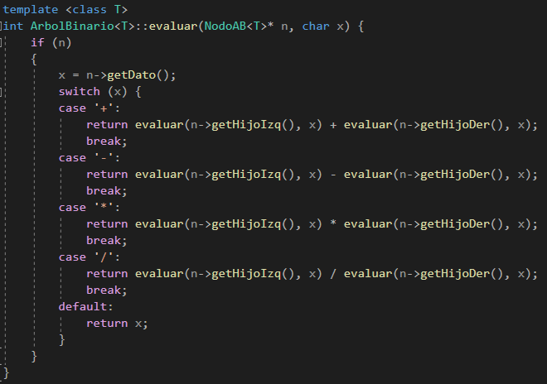

1. **El recorrido en preorden de un determinado árbol binario es: GEAIBMCLDFKJH y en inorden IABEGLDCFMKHJ.**

* + **Dibujar el árbol binario.**

G

M

E

K

A

C

J

F

B

I

L

H

D

* + **Dar el recorrido en postorden.**

Posorden: IBAEDLFCHJKMG

* + **Diseñar una función para dar el recorrido en postorden dado el recorrido en preorden e inorden y escribir un programa para comprobar el resultado del apartado anterior.**

1. **Implementar una función no recursiva para recorrer un árbol binario en inorden.**

1. **Implementar una función no recursiva para recorrer un árbol binario en preorden.**

1. **Escribir una función recursiva que encuentre el número de nodos de un árbol binario.**

1. **Escribir una función recursiva que encuentre la altura de un árbol binario.**

**EJERCICIOS DE ÁRBOLES BINARIOS DE BÚSQUEDA (ABB)**

1. **¿Puede reconstruirse de forma única un ABB dado su inorden? ¿Y dados el preorden y el postorden?**

Dado un recorrido inorden de un ABB no se podría construir su árbol, ya que no podríamos determinar cuál será la raíz principal, ni cual será el primero ni último elemento en inserta en el árbol.

Dado un recorrido en preorden y posorden si se puede construir un árbol de búsqueda binaria ya que dichos recorridos determinan la raíz principal del árbol y al definir su raíz principal se determinan que valores irán a la izquierda y derecha ya sean menores o mayores respectivamente.

1. **Construir un ABB con las claves 50, 25, 75, 10, 40, 60, 90, 35, 45, 70, 42.**

50

75

25

40

60

90

10

45

70

35

42

1. **Construir un ABB equilibrado a partir de las claves 10, 75, 34, 22, 64, 53, 41, 5, 25, 74, 20, 15, 90.**

Fe=0

34

Fe=0

Fe=0

64

20

10

53

75

Fe=-1

Fe=0

Fe=0

Fe=1

22

41

15

5

74

90

Fe=0

25

Fe=0

Fe=0

Fe=0

Fe=0

Fe=0

1. **¿En qué condiciones puede un árbol ser parcialmente ordenado y binario de búsqueda simultáneamente? Razonar la respuesta.**

Un árbol parcialmente ordenado es conocido también como Montículo Binario, entre sus características o condiciones nos dice que debe ser un árbol completo, cada nodo cumple la propiedad de ser menor que sus hijos o descendientes, por lo tanto, la raíz tendrá el valor mínimo del árbol.

Al estar sus elementos ordenados de menor a mayor y al ser un árbol lleno facilita el proceso de búsqueda de datos, ya que su factor de equilibrio estará entre -1, 0 y 1.